

**BUKU PANDUAN DAN DOKUMENTASI**

SISTEM REKOMENDASI BBM SUBSIDI GRESIK

**2022**

Daftar Isi :

1. Autentikasi dan Pengaturan 3

1.1 Login 3

1.2 Logout 3

1.3 Profil akun 4

1.4 Ubah password 4

2. Fitur Pengajuan 5

2.1. Pengajuan Saya 5

2.2. Riwayat Penghapusan 5

2.3. Tambah Pengajuan 5

2.3.1 Page 1 5

2.3.2 Page 2 6

2.3.3 Page 3 6

2.3.4 Page 4 7

2.4. Update Pengajuan 7

2.5. Hapus Pengajuan 8

3. Fitur Validasi Pengajuan 8

3.1. Belum Diverifikasi 8

3.2. Terverifikasi 9

4. Menu Kelompok 9

4.1. List Data 9

4.2. Tambah Data 9

4.3. Update Data 9

4.4. Hapus Data 9

5. Menu SPBU 9

5.1. List Data 9

5.2. Tambah Data 9

5.3. Update Data 9

5.4. Hapus Data 9

6. Menu Penerima Bantuan 9

6.1. List Data 9

6.2. Tambah Data 9

6.3. Update Data 9

6.4. Hapus Data 9

7. Menu Pengguna 9

7.1. Tambah Data 9

7.2. Pengguna Aktif 9

7.3. Pengguna Nonaktif 9

# Autentikasi dan Pengaturan

### Login

Pengguna dapat klik menu pada bagian navbar (pojok kanan atas) di halaman home, kemudian klik login untuk diarahkan ke form login

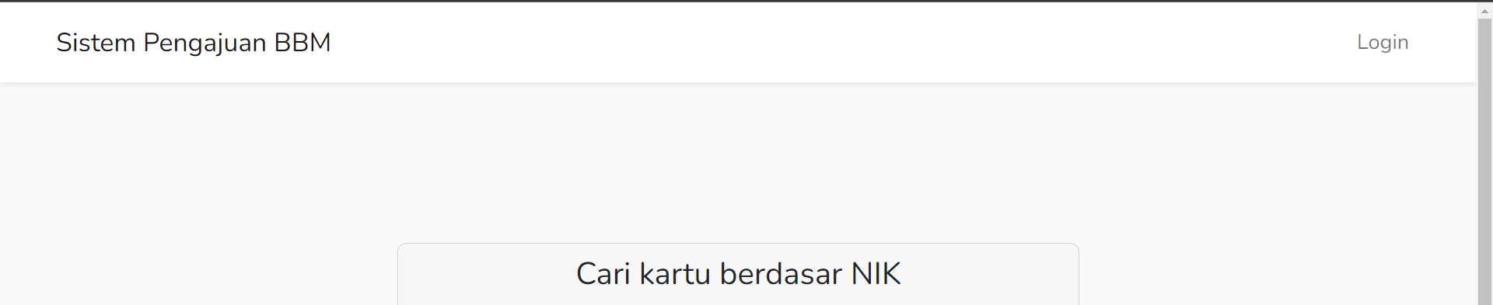

Pengguna dapat melakukan login sesuai dengan akunnya masing-masing

* Jika berhasil, maka akan diarahkan ke dashboard.
* Jika gagal, maka akan muncul pesan error gagal.
* Perlu diketahui akun pegguna yang telah dinonaktifkan tidak akan bisa login.

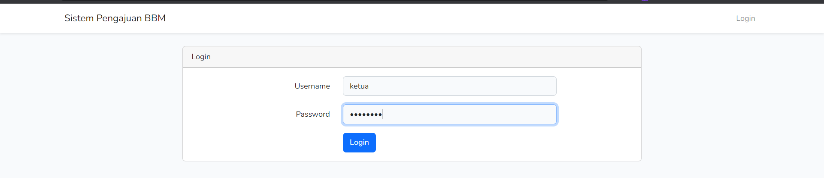

### Logout

Pengguna dapat klik akun pada bagian navbar (pojok kanan atas) di halaman dashboard, kemudian klik logout untuk keluar dari akun.

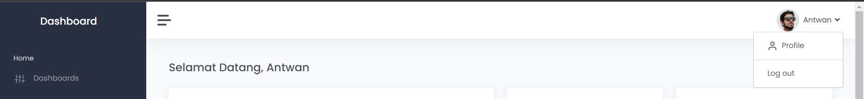

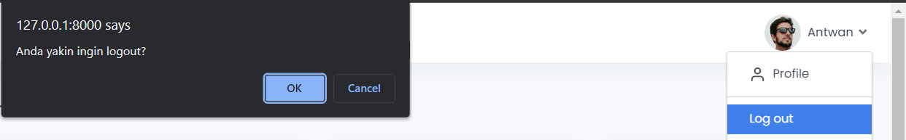

akan muncul sebuah notifikasi peringatan, klik ok jika ingin melanjutkan logout, dan klik cancel untuk batal.

### Profil akun

Pengguna dapat klik akun pada bagian navbar (pojok kanan atas) di halaman dashboard, kemudian klik profil untuk menampilkan halaman profil.

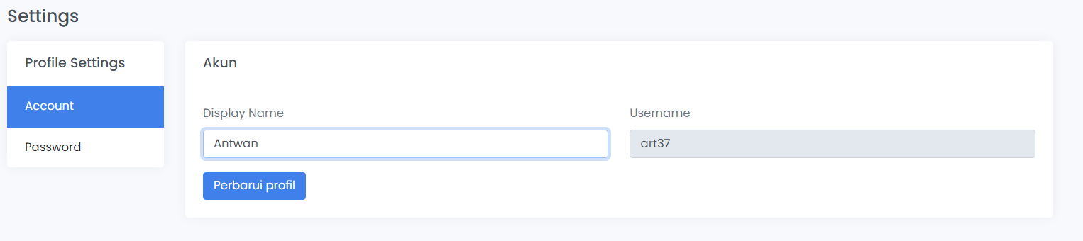

Pengguna dapat merubah nama pada input yang tersedia, dan untuk username tidak dapat dirubah. Jika sudah benar, klik tombol perbarui profil.

### Ubah password

Pengguna dapat klik menu password untuk menampilkan form ubah password.

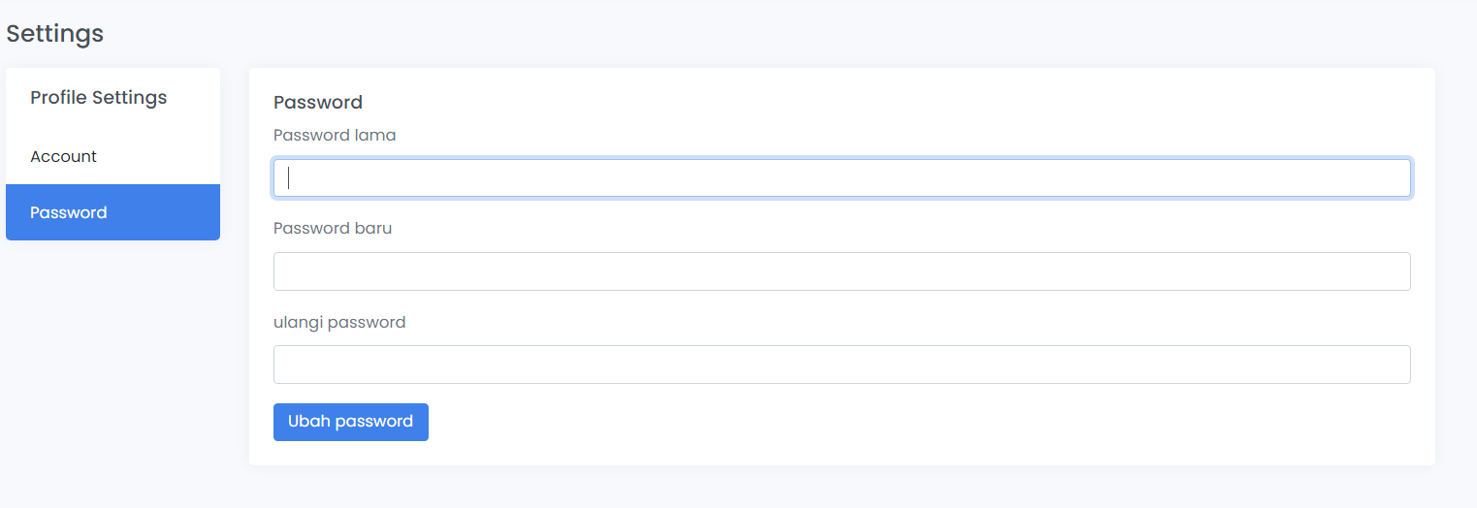

Pengguna dapat memasukkan password lama, password baru dengan minimal 6 karakter, dan ulangi password pada input yang tersedia, Jika sudah benar, klik tombol ubah password.

* Jika berhasil, maka password akan terupdate.
* Jika gagal, maka akan muncul pesan error gagal.

# Fitur Pengajuan

## Pengajuan Saya

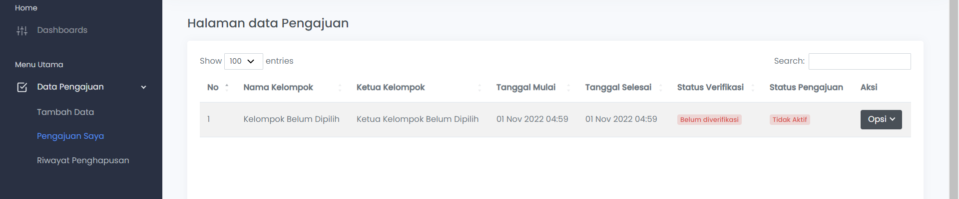

PengPengguna dapat klik menu data pengajuan, kemudian klik menu pengajuan saya untuk melihat daftar pengajuan yang diajukan oleh pengguna yang sedang login.

## Riwayat Penghapusan

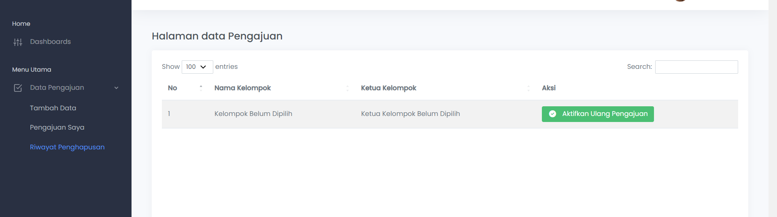  
Pengguna dapat klik menu data pengajuan, kemudian klik menu riwayat penghapusan untuk melihat daftar pengajuan yang telah dihapus oleh pengguna yang sedang login.

## Tambah Pengajuan

Pengguna dapat klik menu data pengajuan, kemudia klik menu tambah data untuk menambahkan pengajuan.

### Page 1

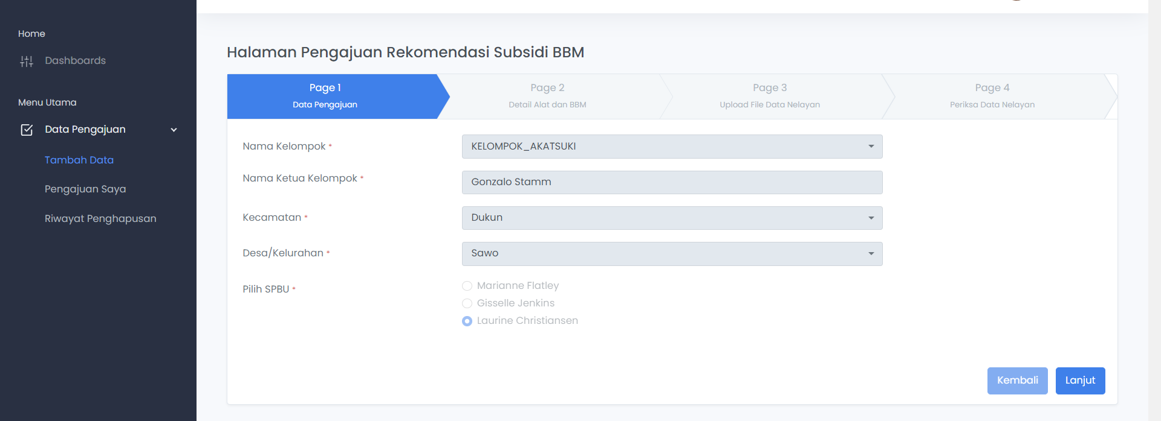

Pada page 1, terdapat field data pengajuan yang harus diisi. Perlu diketahui, pengguna dengan role ketua kelompok akan otomatis terisi sesuai dengan kelompoknya. Sedangkan pengguna dengan role petugas dan penyuluh, dapat memilih kelompok yang diinginkan.

### Page 2

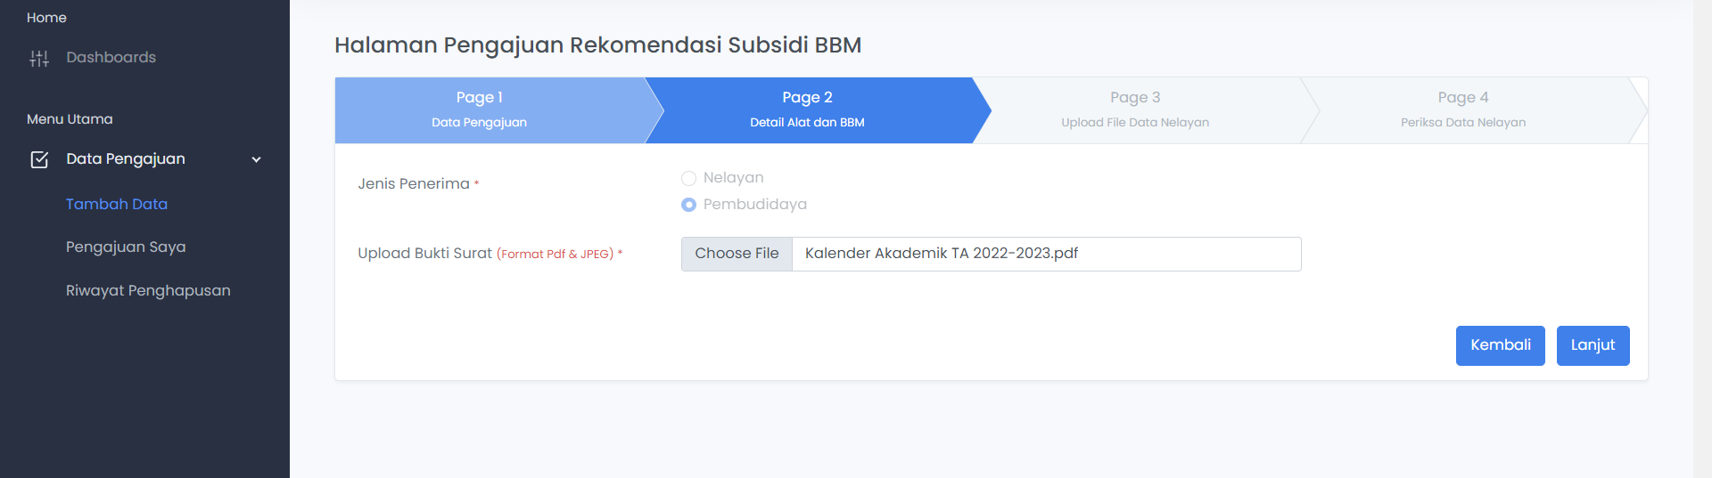

Pada page 2, terdapat input jenis penerima dan upload bukti surat.

1. Input jenis penerima akan otomatis terisi sesuai dengan kelompok yang dipilih.
2. Surat yang diupload harus berekstensi pdf / jpeg

### Page 3

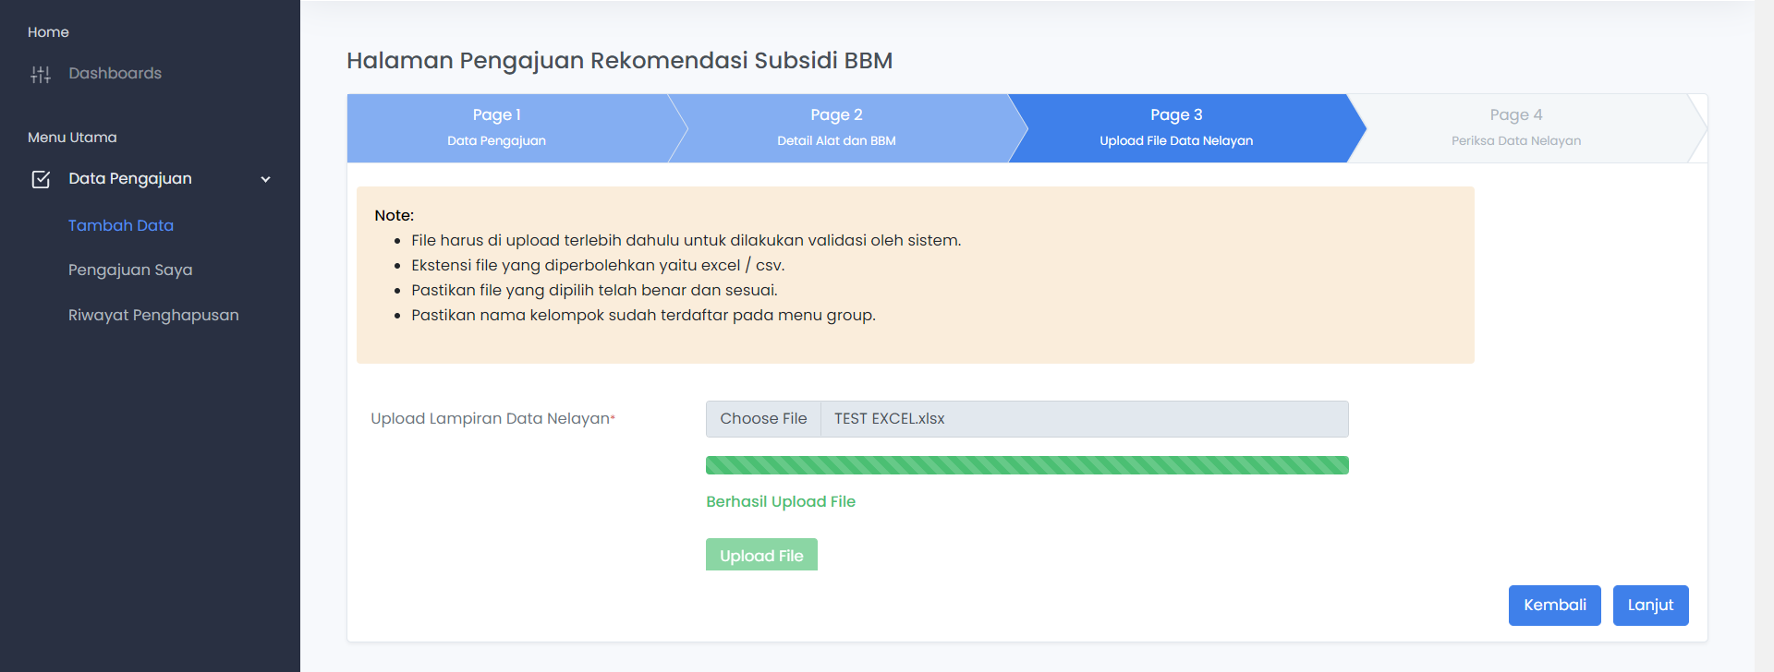

Pada page 3, terdapat input untuk upload file lampiran nelayan.

1. Ekstensi file yang diperbolehkan yaitu excel / csv
2. sebelum upload file, pastikan file excel sudah terdapat kolom nama kelompok dan pastikan nama kelompok telah terdaftar di sistem. Untuk menambahkan nama kelompok, petugas dapat menambahkan pada menu kelompok.
3. jika file berhasil di upload, maka data akan masuk ke sistem , dan akan ter generate qr code tiap masing” nelayan

### Page 4

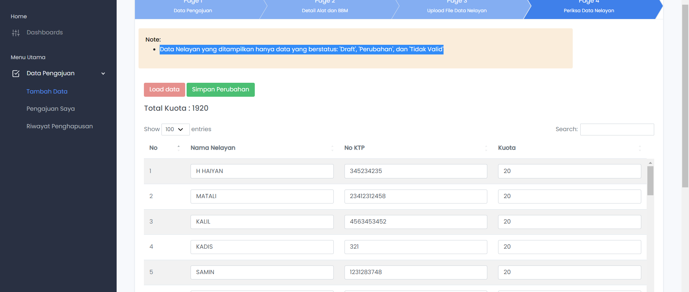

Pada page 4, terdapat Halaman untuk memeriksa data nelayan.

1. Data nelayan yang ditampilkan hanya data yang berstatus ‘Draft’, ‘Perubahan’, dan ‘Tidak Valid’
2. Pengguna dapat klik tombol “Load data’ untuk menampilkan data pada excel
3. Pengguna dapat mengubah kuota sesuai yang diinginkan, jika sudah klik tombol simpan perubahan
4. setelah selesai pengguna dapat klik checkbox syarat dan ketentuan, setelah itu klik tombol submit data
5. Pengajuan akan diteruskan pada pengguna yang hak akses nya lebih tinggi hingga di review oleh kepala dinas.

## Update Pengajuan

Pengguna dapat klik menu data pengajuan, kemudia klik menu opsi > update data untuk mengupdate pengajuan.  
  
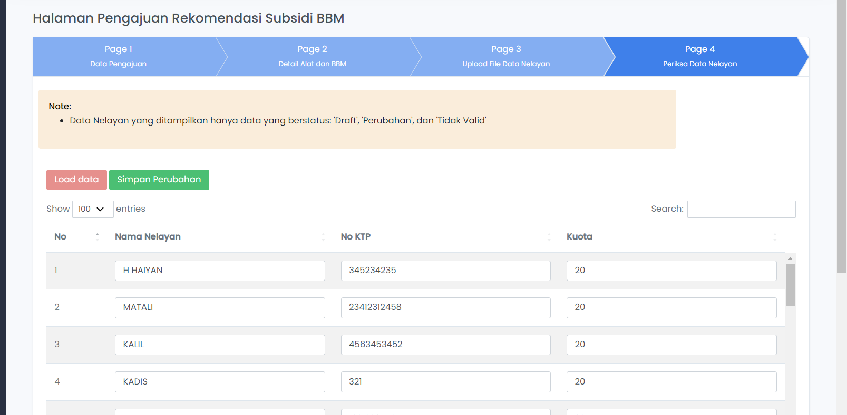

## Hapus Pengajuan

Pengguna dapat klik menu data pengajuan, kemudia klik menu opsi > hapus data untuk menghapus data pengajuan yang ingin dihapus  
  
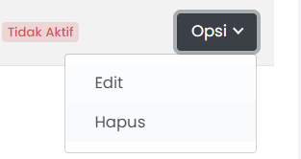

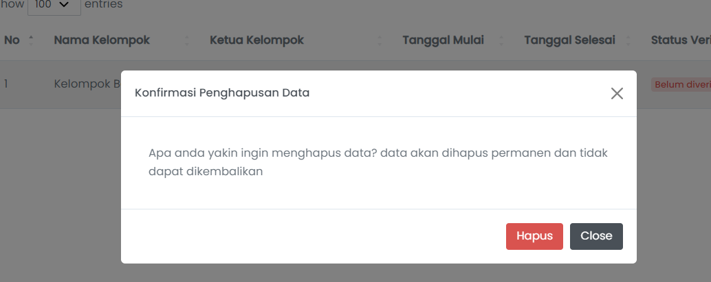

klik tombol hapus untuk menghapus pengajuan, dan klik tombol close ( silang ) untuk membatalkan, Perlu diketahui pengajuan yang bisa dihapus hanyalah pengajuan yang belum di verifikasi.

# Fitur Validasi Pengajuan

## Belum Diverifikasi

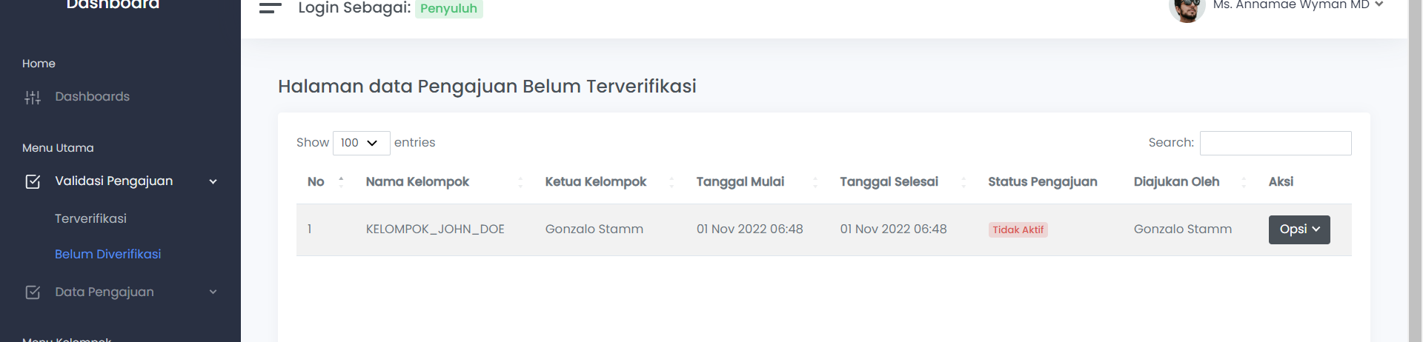

Pengguna dapat klik menu data validasi pengajuan, kemudian klik menu belum diverifikasi untuk melihat daftar pengajuan yang belum diverifikasi. Perlu diketahui bahwa data yang tampil menyesuaikan dengan pengguna yang sedang login. Beberapa poin perlu diperhatikan :

1. pada penyuluh, data yang tampil berasal dari pengajuan ketua kelompok
2. pada petugas, data yang tampil berasal dari pengajuan penyuluh
3. pada kepala dinas, data yang tampil berasal dari pengajuan petugas

## Terverifikasi

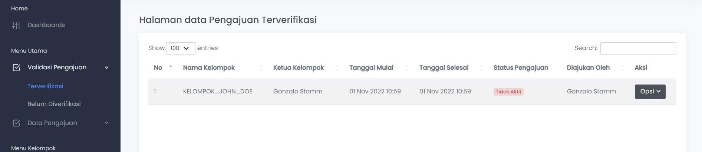

Pengguna dapat klik menu data validasi pengajuan, kemudian klik menu terverifikasi untuk melihat daftar pengajuan yang telah diverifikasi oleh akun yang sedang login.

## 

# Menu Kelompok

## List Data

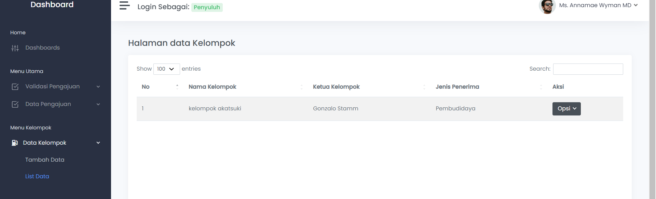

Pengguna dapat klik menu data kelompok, kemudian klik menu list data untuk menampilkan data kelompok.

## Tambah Data

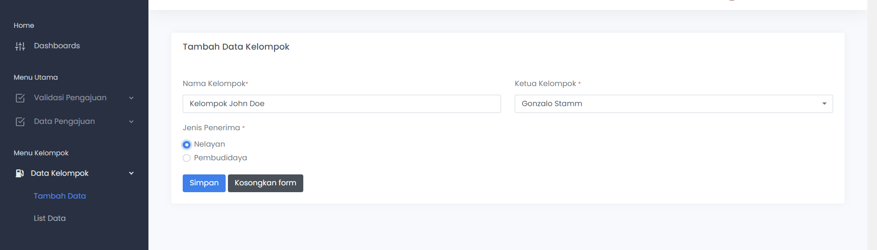

Pengguna dapat klik menu data kelompok, kemudian klik menu tambah data untuk menambahkan data kelompok. klik tombol simpan untuk menambahkan data.

## Update Data

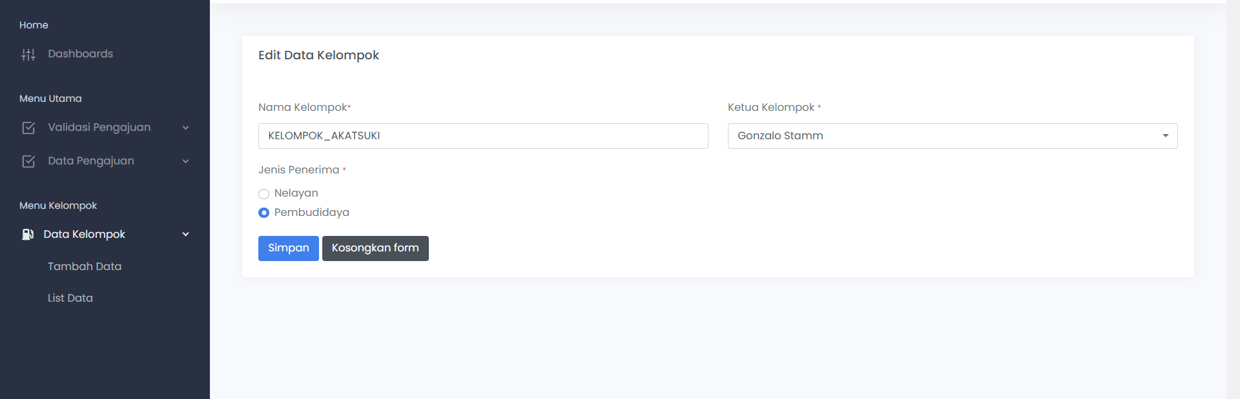

Pengguna dapat klik menu data kelompok, kemudian klik menu update data untuk mengubah data kelompok. klik tombol simpan untuk mengubah data kelompok.

## Hapus Data

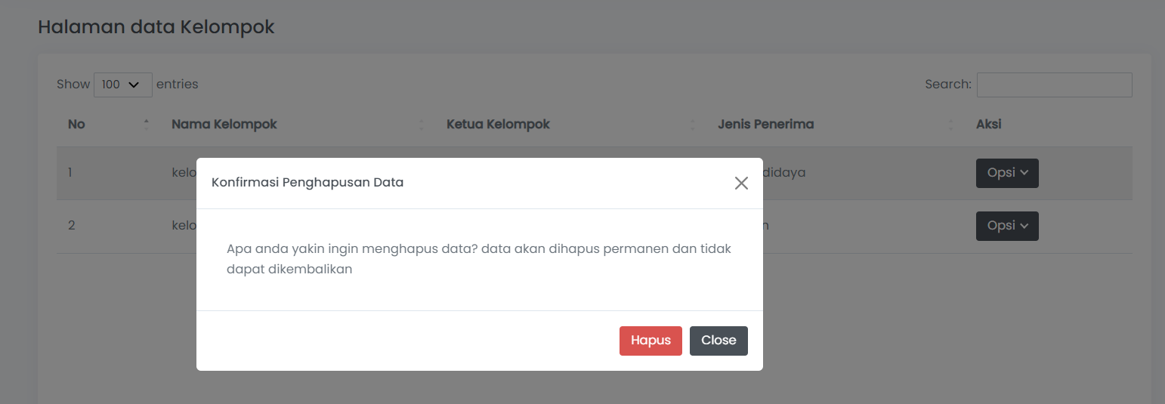

Pengguna dapat klik menu data kelompok, kemudian klik menu opsi > hapus data untuk menghapus data kelompok. klik hapus untuk menghapus kelompok, dan close ( silang ) untuk batal.

Perlu diketahui bahwa kelompok yang dapat dihapus adalah kelompok yang belum terikat dengan pengajuan.

# Menu SPBU

## List Data

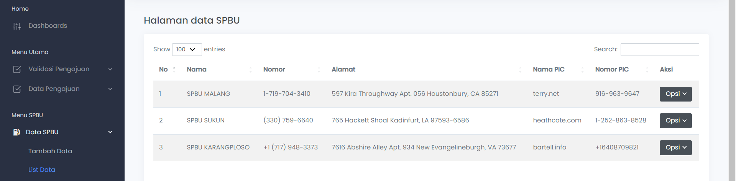

Pengguna dapat klik menu data SPBU, kemudian klik menu list data untuk menampilkan data SPBU yang terdaftar.

## Tambah Data

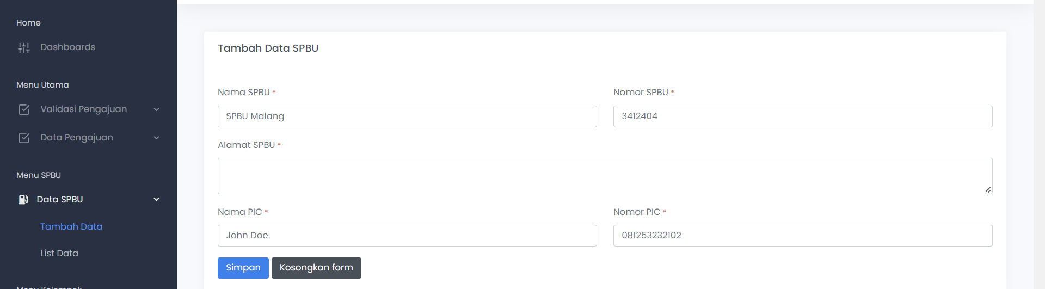

Pengguna dapat klik menu data SPBU, kemudian klik menu tambah data untuk menambahkan data SPBU. klik tombol simpan untuk menambahkan data.

## Update Data

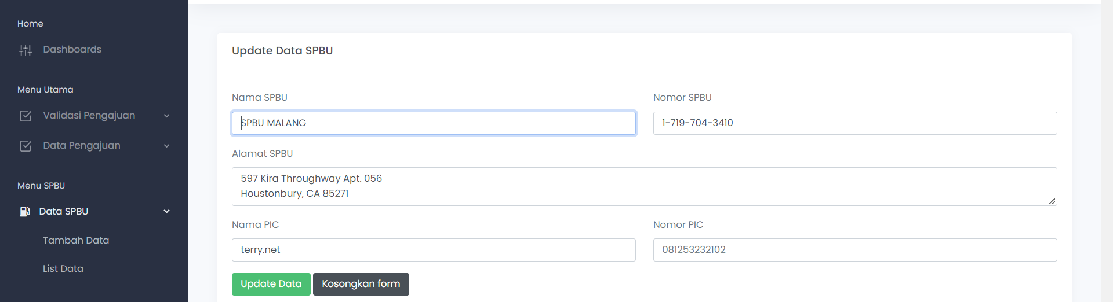

Pengguna dapat klik menu data SPBU, kemudian pada data yang akan diedit klik opsi > edit . kemudian tampil menu update data untuk mengubah data SPBU. klik tombol Update Data untuk mengubah data SPBU.

## Hapus Data

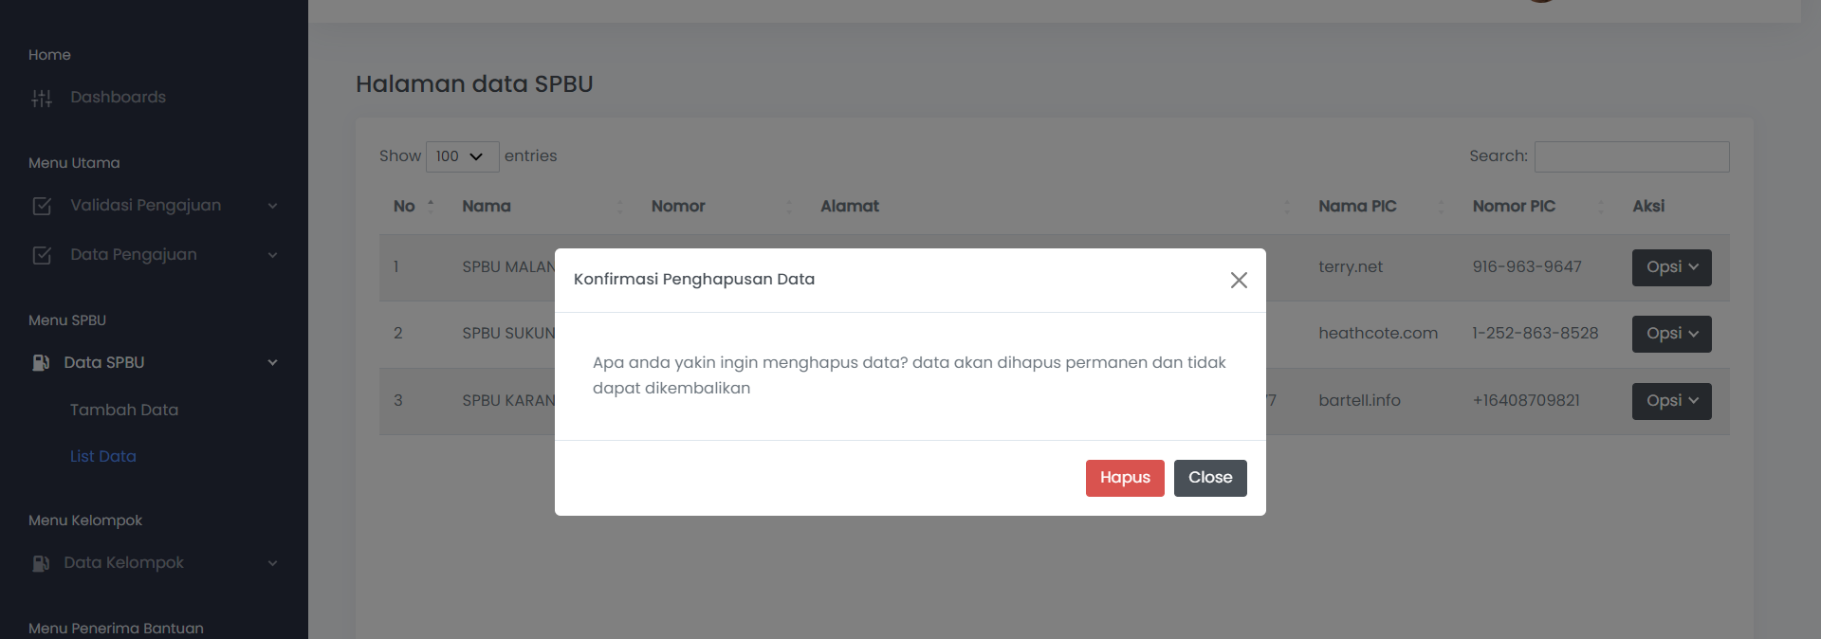

Pengguna dapat klik menu data SPBU, kemudian klik menu opsi > hapus data untuk menghapus data SPBU. klik hapus untuk menghapus SPBU, dan close ( silang ) untuk batal.

Perlu diketahui bahwa SPBU yang dapat dihapus adalah SPBU yang belum terikat dengan pengajuan.

# Menu Penerima Bantuan

## List Data

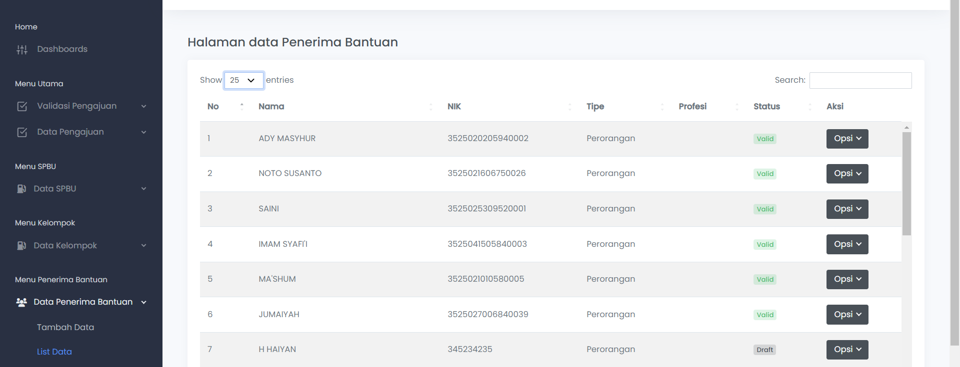

Pengguna dapat klik menu data penerima bantuan, kemudian klik menu list data untuk menampilkan data penerima bantuan.

## Tambah Data

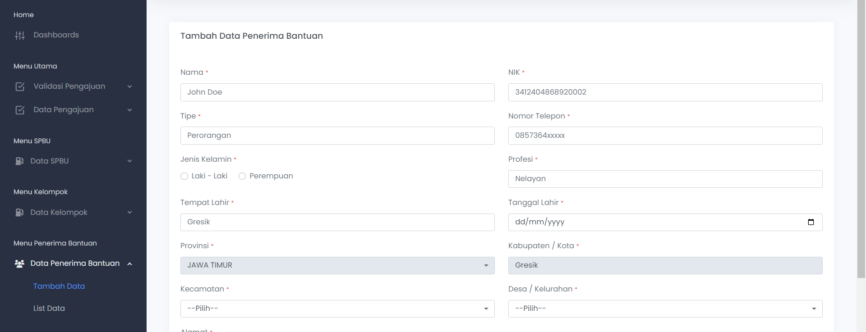

Pengguna dapat klik menu data kelompok, kemudian klik menu tambah data untuk menambahkan data Penerima bantuan. klik tombol simpan untuk menambahkan data.

## Update Data

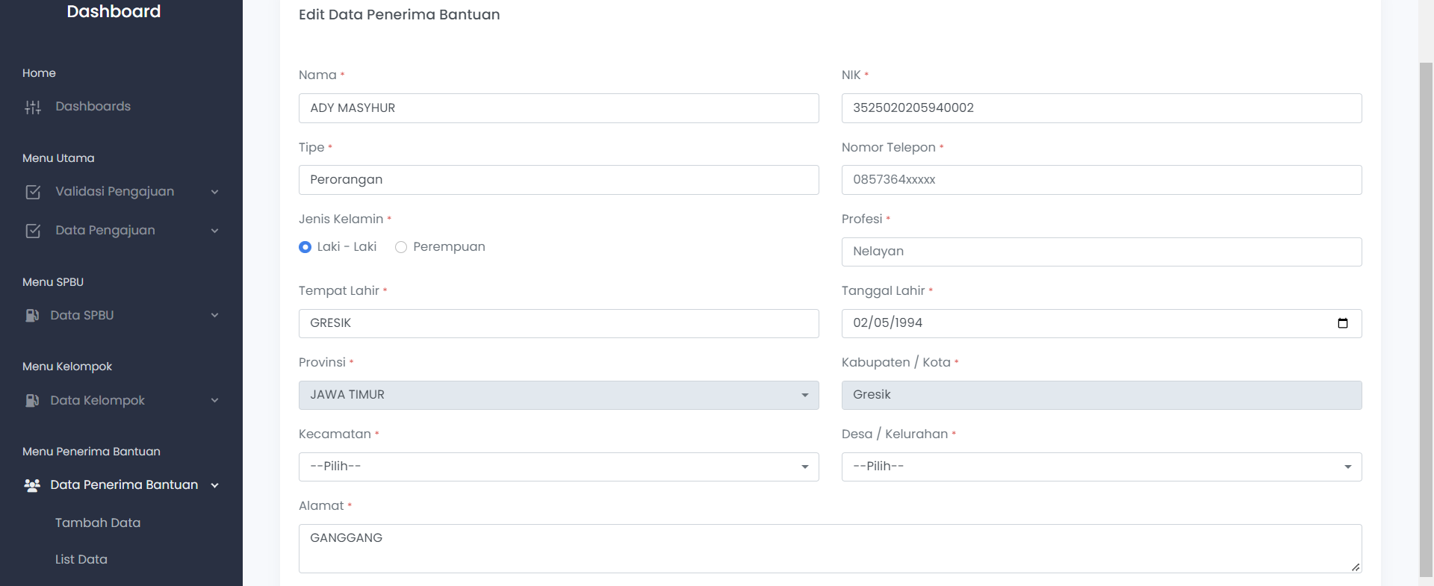

Pengguna dapat klik menu data penerima bantuan, kemudian pada data yang ingin diupdate klik tombolo opsi > update untuk mengubah data penerima bantuan. klik tombol update data untuk mengubah data penerima bantuan.

## Hapus Data

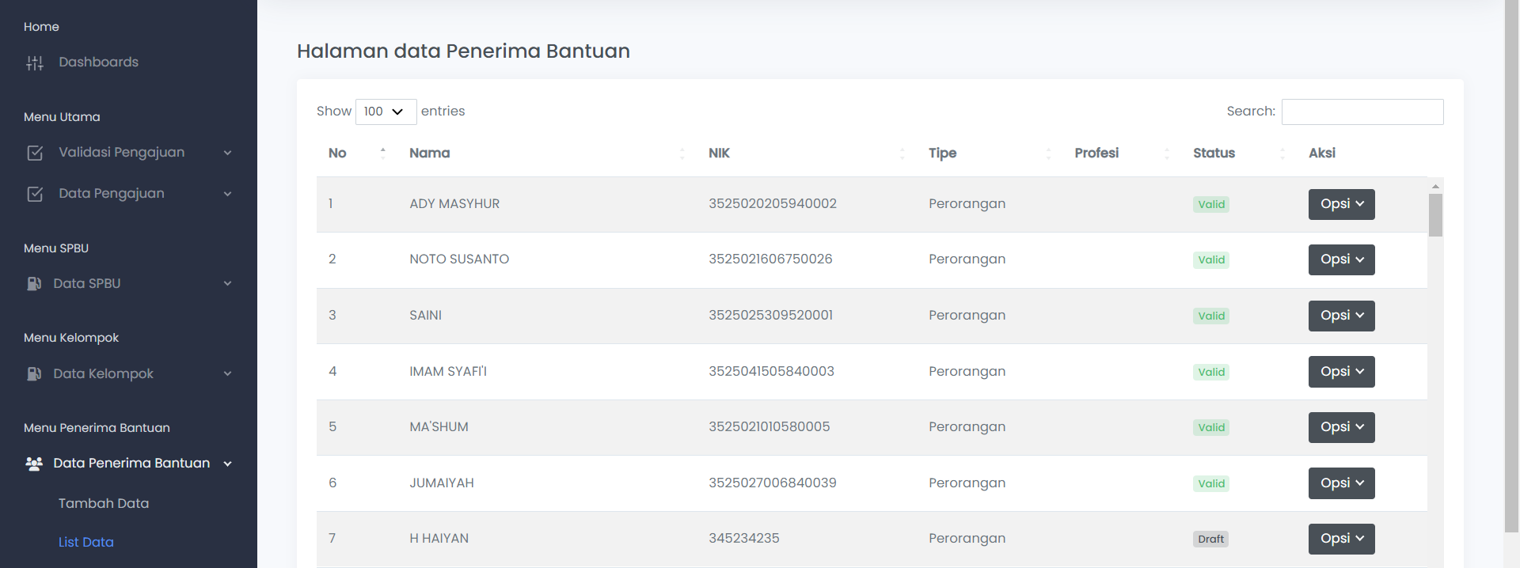

Pengguna dapat klik menu penerima bantuan, kemudian klik menu opsi > hapus data untuk menghapus data penerima bantuan. klik hapus untuk menghapus penerima bantuan, dan close ( silang ) untuk batal.

Perlu diketahui bahwa penerima bantuan yang dapat dihapus adalah penerima bantuan yang belum terikat dengan pengajuan.

# Menu Pengguna

## Tambah Data

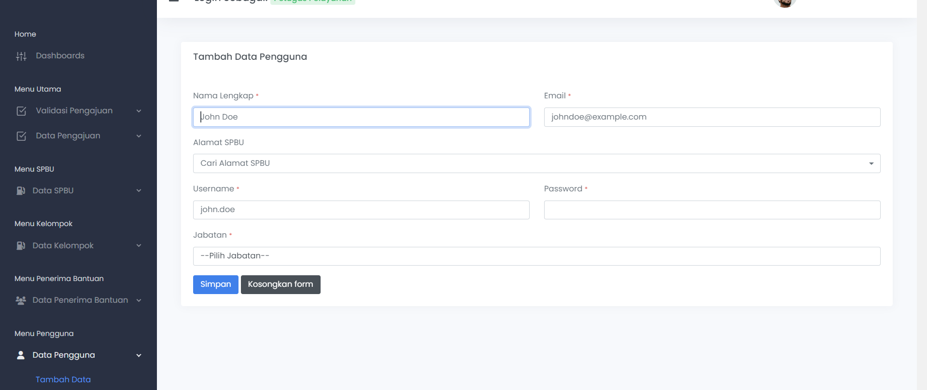

Pengguna dapat klik menu data pengguna, kemudian klik menu tambah data untuk menambahkan data pengguna. Klik tombol simpan untuk menambahkan pengguna.

## Pengguna Aktif

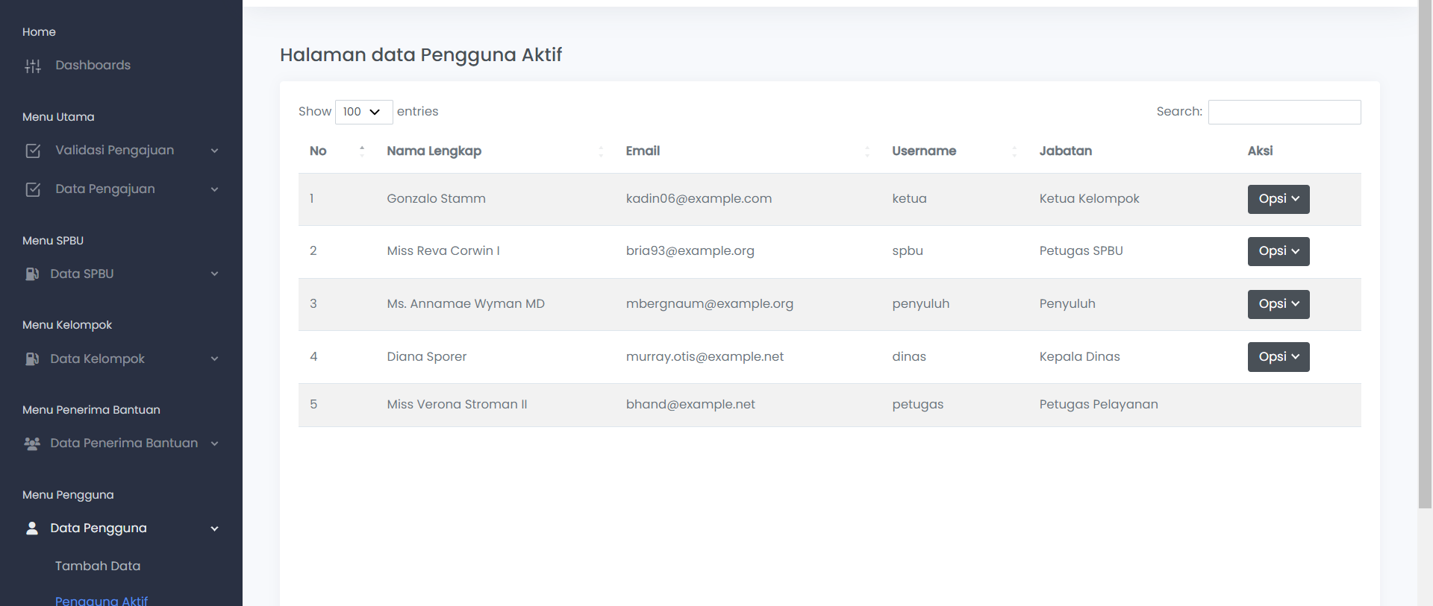

Pengguna dapat klik menu data pengguna, kemudian klik menu pengguna aktif untuk menampilkan data pengguna yang aktif dalam sistem.

## Pengguna Nonaktif

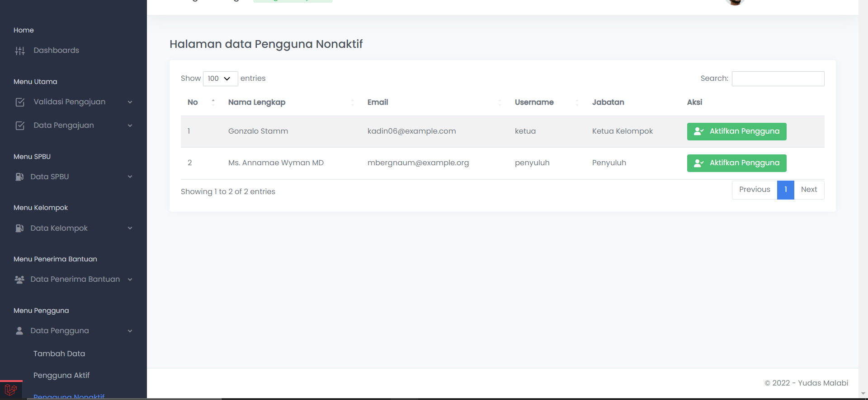

Pengguna dapat klik menu data pengguna, kemudian klik menu pengguna nonaktif untuk menampilkan data pengguna yang tidak aktif dalam sistem.